HTML y CSS: Ejercicios de posicionamiento de cajas.
Propiedad:
position: static|absolute|fixed|relative|sticky|initial|inherit;
Value | Description
static | Default value. Elements render in order, as they appear in the document flow
absolute | The element is positioned relative to its first positioned (not static) ancestor element
fixed | The element is positioned relative to the browser window
relative | The element is positioned relative to its normal position, so "left:20px" adds 20 pixels to the element's LEFT position
sticky | The element is positioned based on the user's scroll position  A sticky element toggles between relative and fixed, depending on the scroll position. It is positioned relative until a given offset position is met in the viewport - then it "sticks" in place (like position:fixed).  Note: Not supported in IE/Edge 15 or earlier. Supported in Safari from version 6.1 with a -webkit- prefix.
initial | Sets this property to its default value.
inherit | Inherits this property from its parent element.

Ejercicio1: Posicionamiento Relativo
Realiza el siguiente documento.
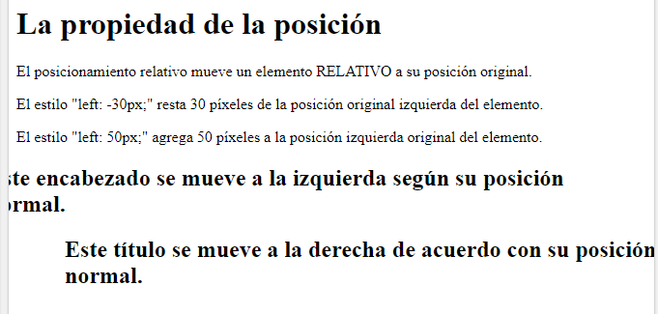
Ejercicio 2: Posicionamiento absoluto- Realiza el siguiente documento.
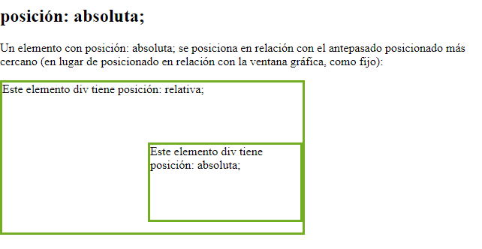
Ejercicio 3: Posicionamiento fijo- Realiza el siguiente documento
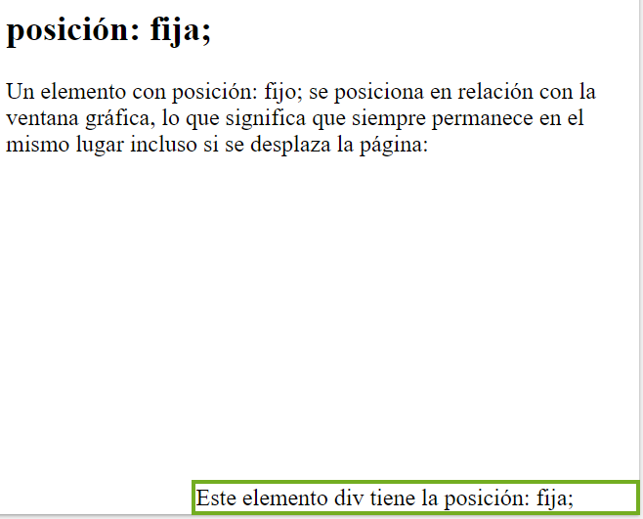
Ejercicio 4: Elementos superpuestos
Realiza el siguiente documento

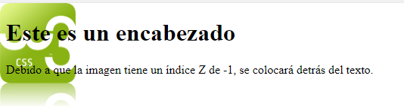

Ejercicio 5: Posicionamiento de distintas cajas.
Realiza el siguiente documento.
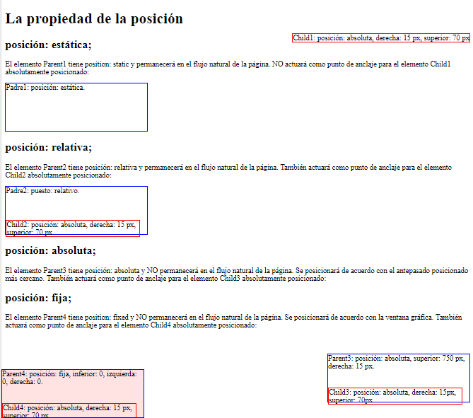

Ejercicio 6: Colocación de Texto en una imagen
Realiza el siguiente documento
